SMLOUVA PRO UMÍSTĚNÍ

výdejního OX boxu - OX. Point 13 a spolupráci při jeho provozování

Conteg Czech, a.s.
Se sídlem:
Zapsan v OR:
IČO:
Zastoupen:
Adresa pro elektronickou fakturaci: Bankovní spojení:
Kontaktní osoba:
Kontaktní telefon:
(dále je „Provozovatel")
Štětková 1638/18, 140 00 Praha 4 veden u MS v Praze, odd. C, vložka 267885
018 66 621
xxxxxxx
xxxxxxxxx
xxxxxxx
xxxxxx
xxxxxxx

Akademie řemesel Praha
Se sídlem:
IČO:
Zastoupena:
Bank. spojení:
Číslo účtu:
Kontaktní osoba:
Kontaktní telefon:
Kontaktní email.
(dále jen „Pronajímatel")

Střední škola technická
Zelený pruh 1294/52,147 08 Praha 4- Krč 148 91522
Xxxxxxxxx
ČSOB a.s., Pankrác 310, Praha 4
xxxxxxx
xxxxxxx
xxxxxxx
xxxxxxx

I. Předmět smlouvy
- Pronajímatel je vlastníkem či je na základě jiného právního důvodu oprávněn přenechat Provozovateli do užívání plochu o výměře 3m² nacházející se na adrese Vrbová 1233/34, 147 00 Praha 4 - Braník(dále jen „Plocha").
- Za podmínek této smlouvy Pronajímatel přenechá provozovateli plochu do užívání za účelem umístění, provozu, servisu a případné obměny automatu sloužícího k vydávání zásilek a poskytování dalších služeb, které Provozovatel jako podnikatel v oblasti přepravních služeb (dále jen „OX box a OX. Point 2") nabízí a pronajímatel stím souhlasí.

II. Spolupráce stran
2.1. Pronajímatel zajistí Provozovateli nerušné užívání plochy ke sjednanému účelu a přístup k ní Provozovateli a veřejnosti, to vše 24 hodin denně a 7 dnů v týdnu.

IV. Trvání a ukončení smlouvy
- Tato smlouva je uzavřena na dobu neurčitou, a to s účinností ode dne předání plochy do užívání Provozovateli. Strany se dohodly, že plocha se považuje za předanou dnem umístění OX boxu a OX. Pointu 2 na ploše, (dále jen „Účinnost smlouvy").
- každá ze stran je oprávněna tuto smlouvu vypovědět, a to i bez udaní důvodů v 3 měsíční výpovědní lhůtě. V případě, že konec výpovědní doby na základě výpovědi podané pronajímatelem připadá na den mezi 1.10. daného roku a 30.1. následujícího roku (ochranná doba), tato smlouva končí dnem bezprostředně následujícím po této době, tj.
- příslušného roku, a Provozovatel do té doby hradí Nájemné.
- Pronajímatel je dále oprávněn tuto smlouvu vypovědět ve 14 denní výpovědní době v případě, že provozovatel je v prodlení s úhradou Nájemného a neuhradí jej ani v dodatečné 7 denní lhůtě, kterou mu ktomu Pronajímatel písemně poskytne a upozorní ho přitom na možnost výpovědi. Provozovatel je oprávněn tuto smlouvu vypovědět v 14 denní výpovědní době v případě, že (i) dojde k opakované škodě na OX boxu a OX. Pointu 2 či jeho obsahu, anebo (ii) pronajímatel podstatně či opakovaně porušil své povinnosti podle této smlouvy.
- po skončení této smlouvy Provozovatel předá Plochu zpět Pronajímateli, a to ve stavu v jakém jí převzal, s přihlédnutím k obvyklému opotřebení, nedohodnou-li se strany jinak.
- zanikne-li tato smlouva z důvodů na straně Pronajímatele v prvním roce trvání této smlouvy (počítáno ode dne Počátku nájmu), zavazuje se Pronajímatel uhradit provozovateli částku ve výši 3.600,00 Kč, která představuje paušální náhradu nákladů Provozovatele na umístění, zprovoznění a odstranění OX boxu a OX. Pointu 2, a to do 5 dnů od obdržení výzvy k takové úhradě.
- V případě, že k předání Plochy Nájemci dle bodu 4.1. této smlouvy nedojde ani do 6 měsíců ode dne uzavření této smlouvy, je kterákoliv ze stran od této smlouvy oprávněna odstoupit, přičemž v takovém případě je odstoupené účinné doručením písemného oznámení druhé straně. Provozovatel v takovém případě neodpovídá Pronajímateli za jakoukoliv újmu, která moha Pronajímateli z důvodu nebo v souvislosti s odstoupením od této smlouvy vzniknout.

V. Závěrečná ustanovení
- Každá strana prohlašuje, že byly uděleny veškeré souhlasy a splněny veškeré podmínky pro uzavření a plnění této smlouvy, které vyžaduje platný obecně závazný předpis ne zakladatelský nebo jiný vnitřní dokument na její straně, a nic ji v uzavření a plnění této smlouvy nebrání.
- Strany tímto výslovně vylučují právo Pronajímatele zadržet OX box a OX. Point 2 či jeho obsah na úhradu jakékoliv pohledávky vůči Provozovateli.
- Strany se dohodly, že obsah této smlouvy lze měnit nebo doplňovat pouze na základě písemných vzájemných odsouhlasených vzestupně číslovaných dodatků. Obsah této smlouvy je důvěrný.
- Provozovatel bere na vědomí, že tato smlouva bude dle zákona č. 340/2015 Sb., Zákona o zvláštních podmínkách účinností některých smluv, uveřejňování těchto smluv a o registru smluv (zákon o registru smluv) Pronajímatelem uveřejněna v registru smluv. Tato smlouva nabývá platnosti dnem podpisu oběma smluvním stranám a účinnost dnem předání Plochy do užívání Provozovateli, ne dříve, než dnem uveřejnění v registru
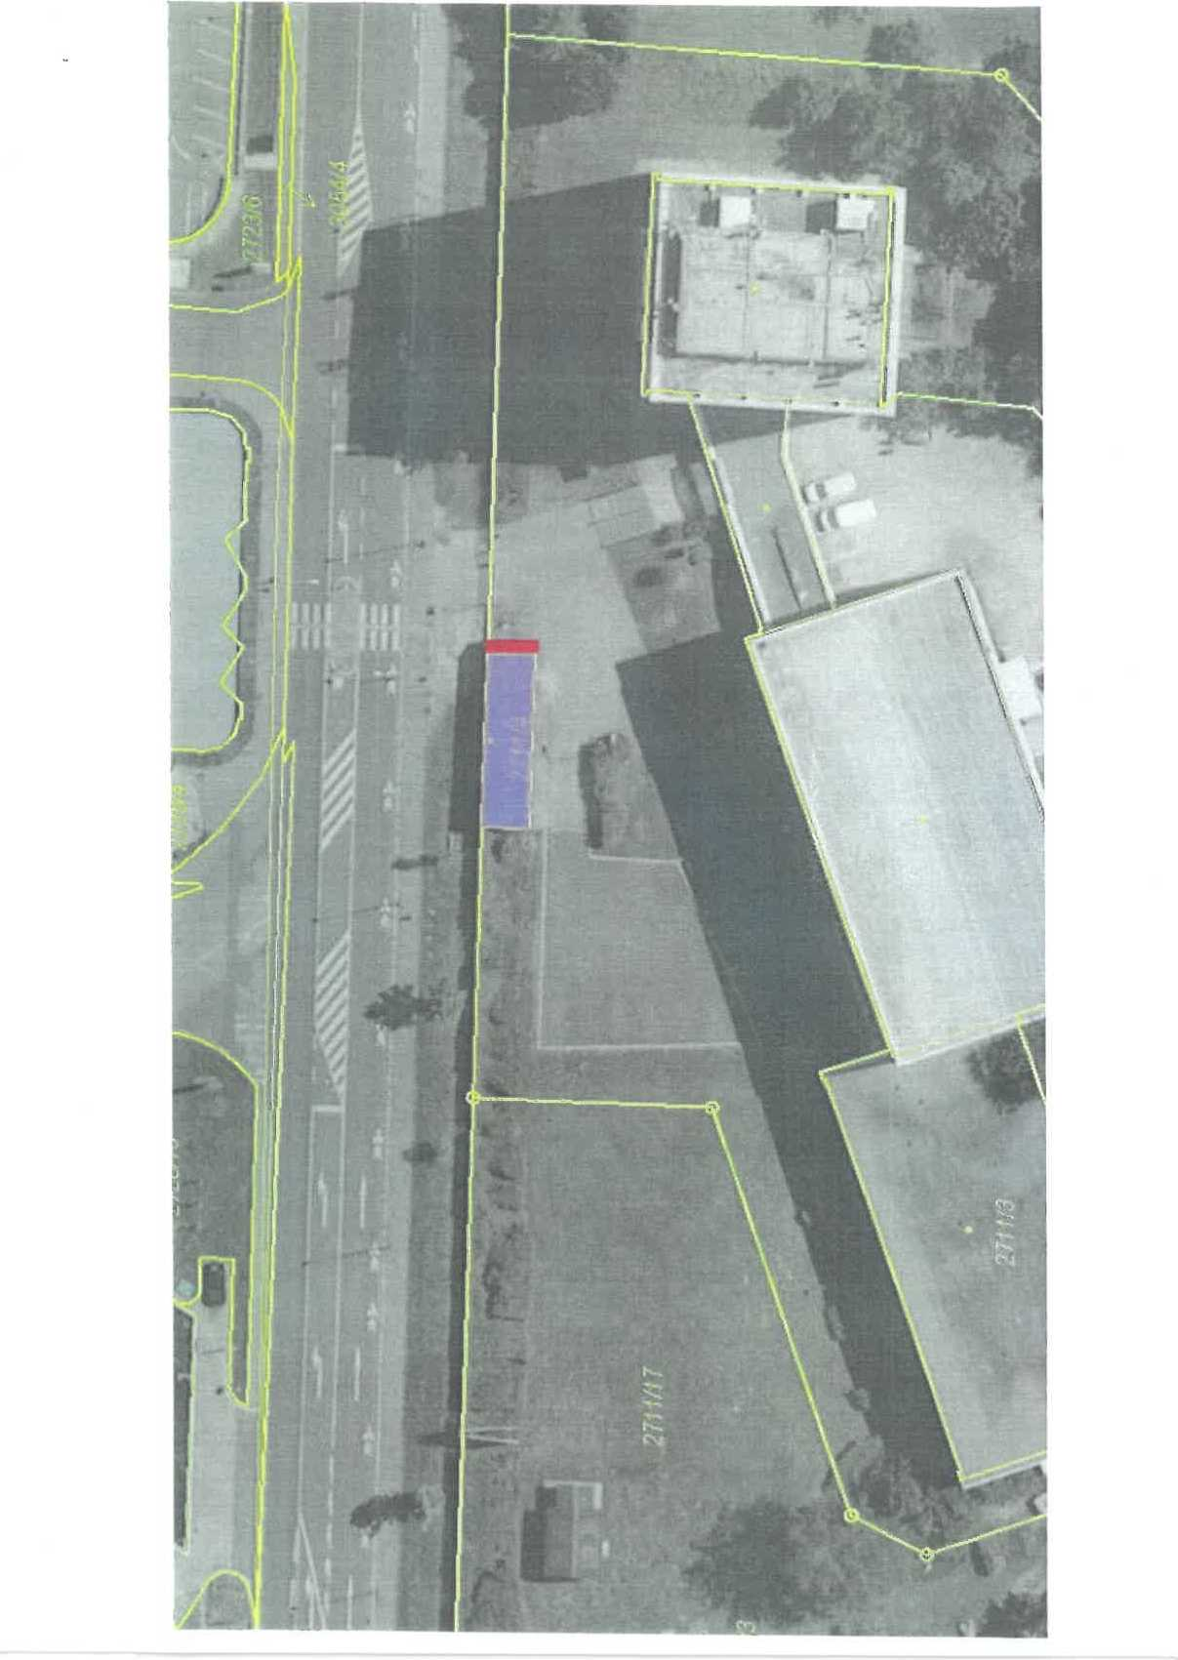

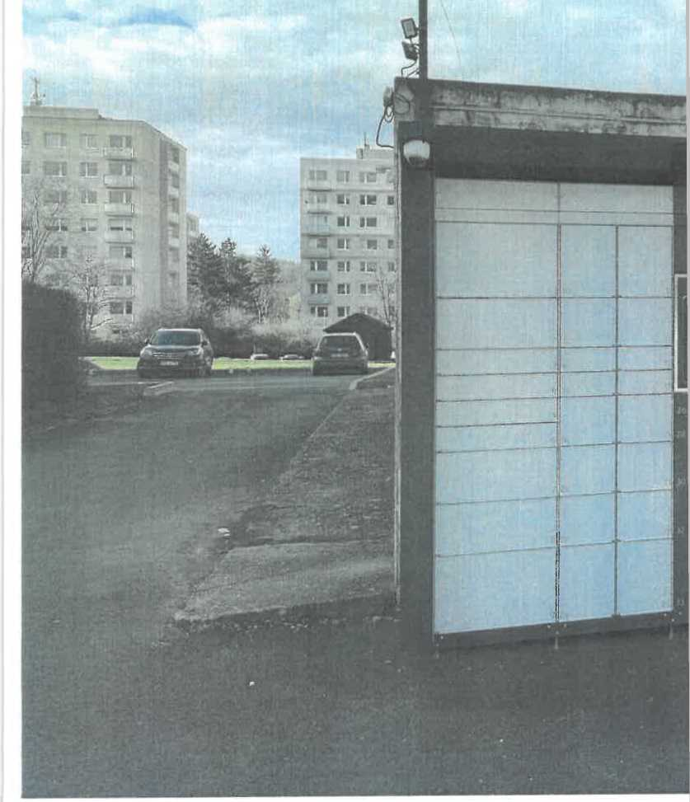

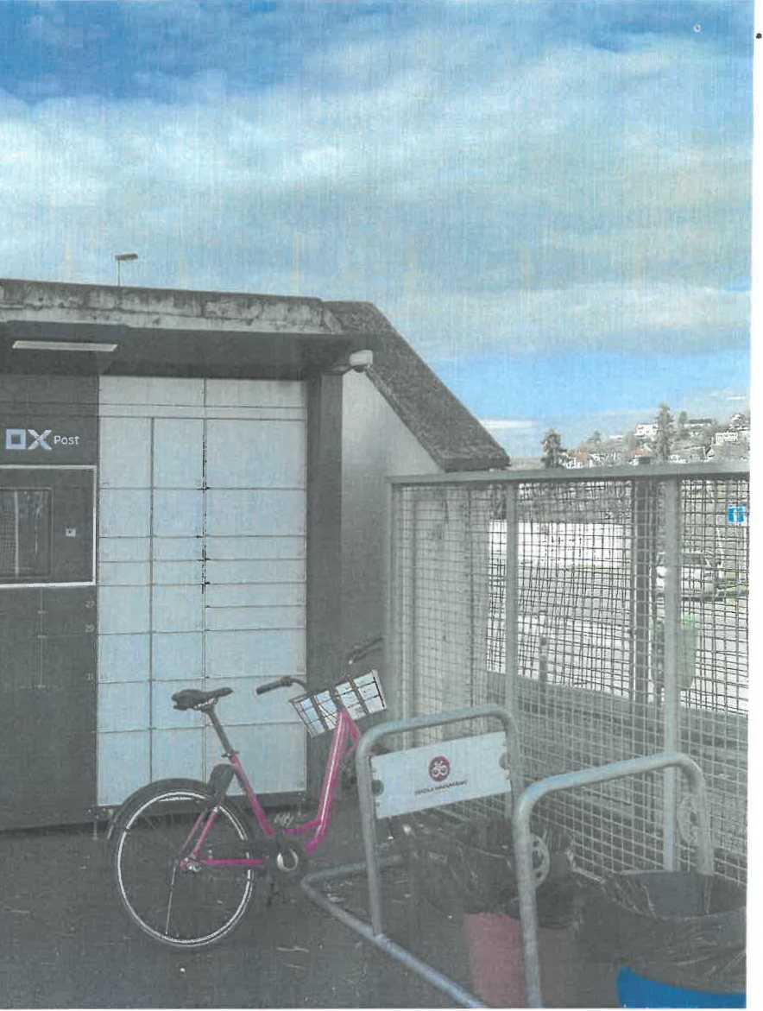

CO<6T£C

TECHNICKÁ ZPRÁVA
- IDENTIFIKACE STAVBY A INVESTORA
Novostavba výdejního OX boxu - OX.point 13
Název akce:
Investor⁻
CONTEG, spol. s r.o. Štětková 1638/18, Praha 4
- ÚČEL OBJEKTU
Systém kovových modulů umožňující vzdálené otevírání schránek určený pro širokou veřejnost a který je veřejně dostupný. Účelem zařízení je bezkontaktní předávání zásilek v režimu 24/7.
- TYP OBJEKTU
OX Point box, typ OX.point 13
Rozměry: Šířka: 3300 mm
Výška: 2520 mm
Hloubka: 633 mm (1073 mm včetně stříšky)
- TECHNICKÉ A KONSTRUKČNÍ ŘEŠENÍ OBJEKTU
  - Vytyčení, zemní práce
Objekt bude geodeticky vytyčen podle digitálního podkladu - koordinační situace. Bude vytyčeno stávající vedení v blízkosti boxu. Vlastní zemní práce obsahují výkopy pro základ a pro připojení boxu k elektřině.

  - Základy
Box musí být založen na betonovém podkladu (alternativně lze použít i betonové panely o shodných nebo lepších vlastnostech). Beton musí být minimálně C20/25 XC4, XF3. Betonářská výztuž bude použita B500B. Horní hrana betonového základu bude zároveň s úrovní terénu. Základy budou do výšky 300mm. Základy budou mít půdorys o 200 mm větší na každou stranu než je půdorys instalovaného zařízení. V případě nepropustných zemin je nutné podsyp odvodnit. Vyztužení všech betonových bloků bude pomocí kari sítě 8/150/150 s krytím 40mm. Součástí základu bude uzemnění boxu.
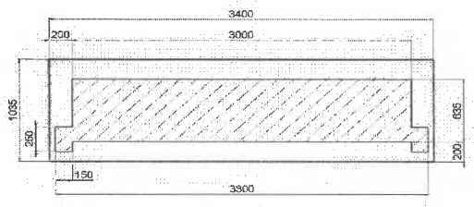
f. s 'j Půdorys boxu .
Betonový podklad

4.1. Kotvení
Kotvení boxů bude provedeno minimálně v rozích přes typizované kotevní botky a v každém otvoru v instalačním rámu, který je dodáván výrobcem. Kotvení bude provedeno pomocí chemické kotvy HILTI HIT RE 500 nebo obdobné od jiných výrobců se shodnými vlastnostmi. Kotvou bude zalepena závitová tyč M10 do hloubky minimálně 100mm od horní hrany podkladové desky.

- Těleso boxu OX.point 13
Konstrukce boxu je rámová soustava s přihrádkami různých rozměrů. Přihrádky mají různé funkce a rozměry a jsou osazeny jeden vedle druhého dle účelu a požadovaného rozměru boxu.
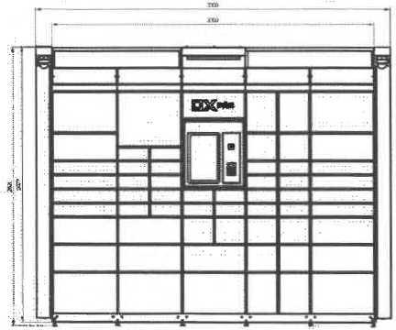
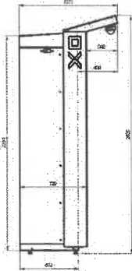
OX-POINT-E-O04-5-CRD C755200G0253463006 OX. point 13
- Napojení na elektrickou síť
Připojení k elektrické síti bude provedeno jednofázovým kabelem CYKY 3/2,5J. Přívod bude opatřen jednopólovým proudovým chráničem s maximálním proudem 16A, jmenovitým reziduálním proudem 30mA a jističem s charakteristikou zátěže B. Napojení na zemnící síť, nebo na soustavu uzemnění pomocí vodiče H07V-K 6zž
Ochrana před nebezpečným dotykem provedena dle ČSN 33 2000-4-41 ed3:
- Základní ochrana {živých částí):
- izolací, kryty, zábranou
- bezpečným napětím
- Ochrana při poruše (neživých částí):
- automatickým odpojením od zdroje
- ochranné uzemnění a pospojování
Ochrana před nebezpečným dotykovým napětím provedená dle ČSN 33 2000-5-54 ed3 pospojováním a uzemněním.

